EXAMEN DE SISTEMAS DE INFORMACION GERENCIAL
PARCIAL 2 DEL II T 2011-2012

APELLIDOS: ...........................................................NOMBRES: ……………………………….
MATRICULA: ........................ PARALELO: …………..
"Como estudiante de la FEN me comprometo a combatir la mediocridad y actuar con honestidad, por eso no copio ni dejo copiar".

Firma de Compromiso del Estudiante

IMPORTANTE (LEA ESTO ANTES DE CONTESTAR LAS PREGUNTAS):
- Lea con detenimiento cada pregunta
- Conteste la pregunta utilizando Tinta (se prohíbe usar lápiz)
- Si alguna pregunta esta: tachada, corregida, borrada (será considerada como respuesta incorrecta todo el tema)

Tema 1: (18 puntos)
Según los siguientes conceptos

CONCEPTOS
Aparición de “organizaciones digitales” | A
Nueva economía | B
Globalización | C
Transformación de las organizaciones | D

Identifique que concepto está relacionado con cada una de las características del siguiente cuadro. Llene la casilla que corresponda

CARACTERISTICA Y DESAFIO | CONCEPTO
Factor de producción ilimitado: nuevas ideas, creatividad, innovación.
Ampliar la base de clientes.
Competencia basada en tiempo y adaptación.
Adoptar el mercadeo como una filosofía operante frente al consumidor.
Diferentes MICRO y MACRO-ambientes organizacionales.
Ciclo de vida más corto del producto.

Tema 2: (4 puntos)
El ambiente de los negocios se ha visto alterado por poderosos cambios que han ocurrido en el mundo, estos cambios son (nombre solo dos de ellos):

Tema 3: (3 puntos)

PREGUNTA | RESPUESTA
¿Quién toma datos y produce o genera la información?

Tema 4: (10 puntos)

Los sistemas de información que sirven a los diferentes niveles de organización son:

SISTEMA DE INFORMACION PARA EL NIVEL
SISTEMA DE INFORMACION PARA EL NIVEL
SISTEMA DE INFORMACION PARA EL NIVEL
SISTEMA DE INFORMACION PARA EL NIVEL
SISTEMA DE INFORMACION PARA EL NIVEL
SISTEMA DE INFORMACION PARA EL NIVEL

Tema 5: (10 puntos)

Identifique (marcando con una X, en el casillero correspondiente) por lo menos 4 categorías específicas de los sistemas de información que sirven y aportan valor a los diferentes niveles de la organización.

 | Marcar respuesta |  |  | Marcar respuesta
EES |  |  | MIS
ESS |  |  | MSS
DES |  |  | KMS
DDS |  |  | KWS
DSS |  |  | MKS

Tema 6: (10 puntos)

Complete el grafico de relaciones entre los tipos de sistemas de información

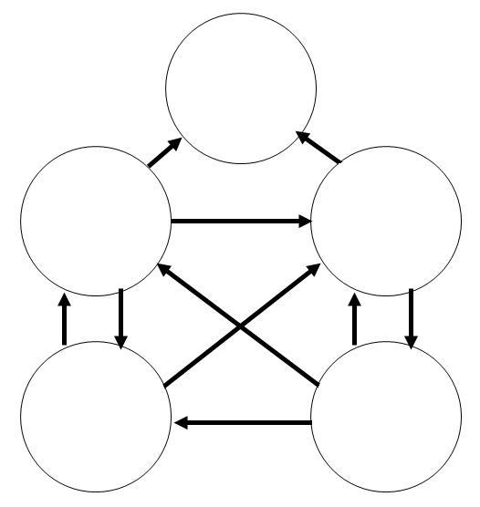

Tema 7: (6 puntos)

Las abreviaturas del siguiente cuadro significan (responder en ingles y español):
ESCRIBIR CON LETRA DE IMPRENTA

CRM
ERP
SCM

Tema 8: (9 puntos)

Los tipos de sistemas expertos son:

